Грипп
инфекционное заболевание, заболеть которым может любой человек. Возбудителем гриппа является вирус, который от инфицированных людей попадает в носоглотку окружающих.
Грипп и другие острые респираторные вирусные инфекции (ОРВИ) являются наиболее массовыми заболеваниями (95% всех инфекционных заболеваний в мире). |  |  |  | ЗАЩИТИСЬ ОТ ГРИППА!!!  Вакцинация предупреждает и уменьшает тяжесть связанных с гриппом осложнений;  Вакцинация людей уменьшает смертность от гриппа;  Противогриппозная вакцина в несколько раз превышает защиту от заболеваний, чем неспецифические средства лечения;  Процедура экономически выгодна, т.к. позволяет сэкономить средства на дорогие лекарства в случае заболевания;
ГРИПП опасен своими осложнениями: пневмонии, синуситы, отиты, отек легких, менингоэнцефалиты и даже смерть.

Наибольшую угрозу грипп и его осложнения представляют для маленьких детей, пожилых лиц, беременных женщин, а также для людей, страдающих хроническими заболеваниями.
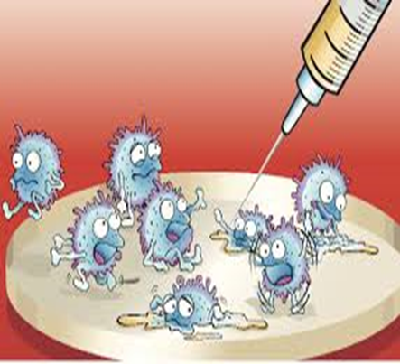 | ПРОФИЛАКТИКА ГРИППА И ОРВИ  - Своевременно вакцинироваться  - Вести здоровый образ жизни  - Использовать одноразовые салфетки при чихании и кашле  - Избегать большого скопления людей  - Избегать контактов с больными  - Регулярно мыть руки
ФБУЗ «Центр гигиены и эпидемиологии в Ямало-Ненецком автономном округе» напоминает Вам, что вакцинация против гриппа является единственным доступным и эффективным средством защиты от этого опасного заболевания и его осложнений.

